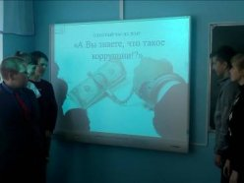В 7-8 классах прошёл классный час на антикоррупционную тему «Что такое коррупция?». Ребята получили общее представление о различных формах коррупции, особенностях ее проявления в различных сферах жизнедеятельности, причинах, вредных последствиях данного явления.

В ходе интерактивной беседы они обсудили способы борьбы с коррупцией, последствия коррупции. Мероприятие способствовало формированию у учащихся собственного мнения и позиции по отношению к антикоррупции, а так же четкую гражданскую позицию, основывающуюся на противостоянии коррупции.